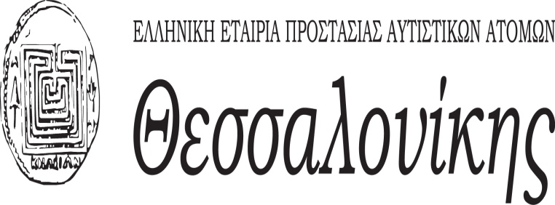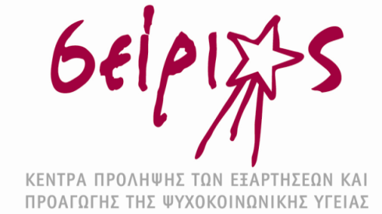

ΔΕΛΤΙΟ ΤΥΠΟΥ

ΕΚΘΕΣΗ ΖΩΓΡΑΦΙΚΗΣ
«Ένας κόσμος να μας χωράει όλους…»

Με αφορμή την Παγκόσμια Ημέρα Ενημέρωσης και Ευαισθητοποίησης για τον Αυτισμό, τα Κέντρα Πρόληψης των Εξαρτήσεων και Προαγωγής της Ψυχοκοινωνικής Υγείας «ΣΕΙΡΙΟΣ» του Δήμου Θεσσαλονίκης σε συνεργασία με την Ελληνική Εταιρεία Προστασίας Αυτιστικών Ατόμων (ΕΕΠΑΑ) - παράρτημα Θεσσαλονίκης, σας προσκαλούν να λάβετε μέρος σε έκθεση ζωγραφικής με θέμα:
«Ζωγραφίζοντας τον Αυτισμό»
Η συμμετοχή στη συγκεκριμένη εκδήλωση αποτελεί μια ευκαιρία να προσεγγίσουμε το θέμα του αυτισμού, να βγούμε για λίγο από τον εαυτό μας και να φανταστούμε τον κόσμο από μια άλλη ματιά.
Συμμετοχή: Δυνατότητα συμμετοχής έχουν όλοι οι πολίτες, ανεξαρτήτου ηλικίας και μπορούν να λάβουν μέρος είτε ατομικά είτε ομαδικά. Η συμμετοχή κατοχυρώνεται με τη συμπλήρωση της ειδικής φόρμας που θα βρείτε επισυναπτόμενη (για τους ανήλικους συμμετέχοντες η φόρμα συμπληρώνεται από γονέα, κηδεμόνα, καθηγητή ή άλλο ενήλικο άτομο). Οι συμμετοχές αποστέλλονται ηλεκτρονικά στη γραμματεία της Ελληνικής Εταιρείας Προστασίας Αυτιστικών Ατόμων – παράρτημα Θεσσαλονίκης (thess_gspap@autismgreece.gr) και θα γίνονται δεκτές από την Παρασκευή 18/02 μέχρι και τη Δευτέρα 28/02.
Έργα: Για τα ζωγραφικά έργα μπορεί να χρησιμοποιηθεί ακουαρέλα (διαστάσεις έως 30 Χ 50) ή καμβάς (διαστάσεις έως 50 Χ 70) και τα αντίστοιχα κατάλληλα χρώματα. Οι δημιουργίες μπορούν να είναι ενυπόγραφες με οποιοδήποτε όνομα ή ψευδώνυμο. Για πληροφορίες σχετικά με τον αυτισμό, μπορείτε να επισκεφτείτε την επίσημη ιστοσελίδα της ΕΕΠΑΑ (www.autismgreece.gr), καθώς και να αναζητήσετε ταινίες ή και βίντεο στο διαδίκτυο.
Παράδοση έργων: Τα έργα μπορούν να παραδίδονται από τη Δευτέρα 28/02 μέχρι και την Παρασκευή 18/03 στη διεύθυνση Παλαιών Πατρών Γερμανού 24, Θεσσαλονίκη (ΣΕΙΡΙΟΣ Κεντρικός) ή στη διεύθυνση Σπύρου Μουστακλή 1, Τριανδρία (ΣΕΙΡΙΟΣ Ανατολικός), Δευτέρα-Παρασκευή, 09:00-15:00. (τηλ επικοινωνίας: 2310 260715, 2310860781).
Έκθεση: Το Σάββατο 2 Απριλίου, Παγκόσμια Ημέρα Ενημέρωσης και Ευαισθητοποίησης για τον Αυτισμό, τα έργα θα εκτεθούν στο Δημαρχιακό Μέγαρο Θεσσαλονίκης (αίθουσα Μανώλης Αναγνωστάκης) στις 17:00-22:00. Η εκδήλωση θα είναι ανοιχτή στο ευρύ κοινό, όπου ο καθένας θα έχει την ευκαιρία να θαυμάσει τα έργα, αλλά και να μάθει περισσότερα για τον αυτισμό.

